TEMA 1. IMPLANTACIÓN DE APLICACIONES WEB.



ÍNDICE

Ejercicio 5
Apartado 1. Da tu opinión razonada sobre si es mejor montar tu propio servidor o
contratar un hosting externo para alojarla. ¿Qué solución sería la más costosa? Pon
algún ejemplo de hosting externo.

Apartado 2. Busca en Internet las principales características de los gestores de
contenido como Joomla, Drupal o Wordpress y los motivos que te pueden llevar a
decidirte por uno u otro.

Ejercicio 10
Crear máquina virtual
Aquí muestro una captura de pantalla con la máquina virtual ya instalada y funcionando.

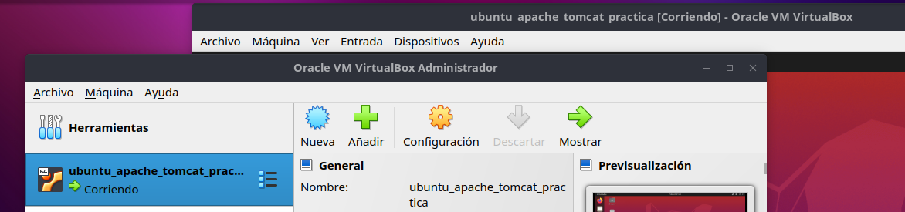

Ejercicio 11
Instalar Apache
Antes de instalar apach2 procedemos a actualizar el sistema usando los comandos “apt update” y “apt upgrade”. Al terminar la actualización usamos el comando apt install apache2 para instalar el servidor web de apache.

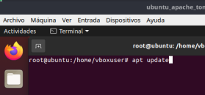

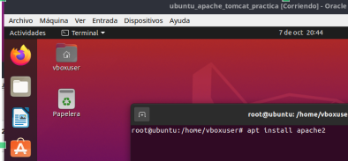

Ejercicio 12.
¿Qué es graceful?

